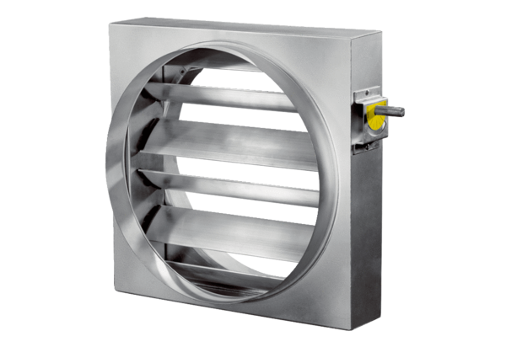Szabályzó zsalu JRE 60Csomagolási egység: 1 darabVálaszték: C
Termékszám: 0151.0395Gyártó: MAICO

